**Energi, ressourcer og reserver**

1. Hvilket begreb bruges til at sammenligne ydelsen fra forskellige energikilder?
   1. Hvad betyder dette begreb?
2. Hvilken energitype forbruges mest på verdensplan? Kig på Figur 7.1 på side 170, eller herunder.
   1. Hvilke(n) bruges mindst?

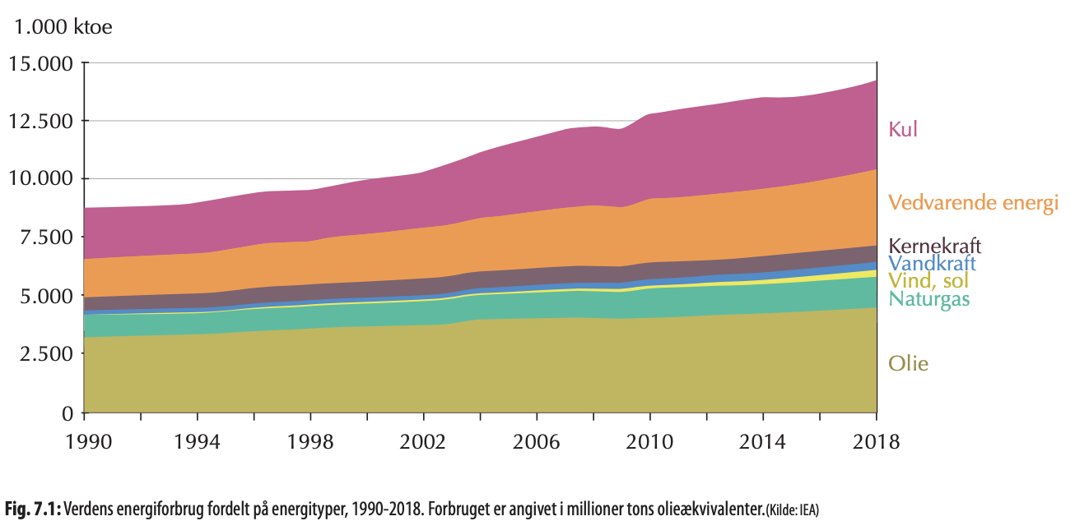

1. Hvad er ressourcer og reserver i et energiperspektiv?